SỞ GD & ĐT ĐỒNG THÁP  TRƯỜNG THPT TP SA ĐÉC  (Đề có 4 trang) | ĐỀ KIỂM TRA GIỮA HỌC KÌ 1  NĂM HỌC 2022 - 2023  MÔN: VẬT LÝ  Ngày thi: 14/11/2022  Thời gian làm bài: 45 phút; (Không kể thời gian phát đề)
Họ tên: ………………………………. Số báo danh: ……………… |  | Mã đề 203
A/ Trắc nghiệm: 7 đ
Câu 1: Khi mạch ngoài hở thì hiệu điện thế hai cực của nguồn điện
A. bằng suất điện động của nguồn điện.
B. bằng tích của cường độ dòng điện và điện trở trong của nguồn.
C. lớn hơn suất điện động của nguồn điện.
D. nhỏ hơn suất điện động của nguồn điện.
Câu 2: Tìm phát biểu sai
A. Điện tích Q mà tụ điện tích được tỉ lệ nghịch với hiệu điện thế đặt giữa hai bản của nó
B. Tụ điện là một hệ hai vật dẫn đặt gần nhau và cách nhau bởi một lớp cách điện
C. Tụ điện là dụng cụ thường dùng để tích và phóng điện trong mạch
D. Điện dung của tụ điện đặc trưng cho khả năng tích điện của tụ điện ở một hiệu điện thế nhất định
Câu 3: Một nguồn điện có suất điện động ξ = 3 V, điện trở trong r = 1 Ω được nối với điện trở R = 1 Ω thành một mạch kín. Công suất của nguồn điện là
A. 3,5 W B. 4,5 W C. 3 W D. 2,25 W
Câu 4: Công của lực điện trường khi một điện tích di chuyển từ điểm M đến điểm N trong điện trường đều là A = |q|Ed. Trong đó d là
A. chiều dài MN. B. hình chiếu của đường đi lên phương của một đường sức.
C. chiều dài đường đi của điện tích. D. đường kính của quả cầu tích điện.
Câu 5: Hai chất điểm mang điện tích q₁, q₂ khi đặt gần nhau chúng đẩy nhau. Kết luận nào sau đây không đúng?
A. q₁ và q₂ đều là điện tích dương. B. q₁ và q₂ cùng dấu nhau.
C. q₁ và q₂ đều là điện tích âm. D. q₁ và q₂ trái dấu nhau.
Câu 6: Một tụ có điện dung 2 μF. Khi đặt một hiệu điện thế 5 V vào 2 bản của tụ điện thì tụ tích được một điện lượng là
A. 2.10⁻⁶ C. B. 2.10⁻⁵ C. C. 10⁻⁵ C. D. 10⁻⁶ C.
Câu 7: Theo định luật Jun – Len – xơ, nhiệt lượng toả ra trên dây dẫn tỉ lệ
A. với cường độ dòng điện qua dây dẫn.
B. với bình phương cường độ dòng điện qua dây dẫn.
C. nghịch với bình phương cường độ dòng điện qua dây dẫn.
D. với bình phương điện trở của dây dẫn.
Câu 8: Quy ước chiều dòng điện là
A. chiều dịch chuyển của các ion. B. chiều dịch chuyển của các êlectron.
C. chiều dịch chuyển của các ion âm. D. chiều dịch chuyển của các điện tích dương.
Câu 9: Câu phát biểu nào sau đây chưa đúng?
A. Qua mỗi điểm trong điện trường chỉ vẽ được một đường sức.
B. Đường sức của điện trường tĩnh không khép kín.
C. Đường sức của điện trường bao giờ cũng là đường thẳng.
D. Các đường sức của điện trường không cắt nhau.
Câu 10: Một đèn ống loại 40 W được chế tạo để có công suất chiếu sáng bằng đèn dây tóc loại 100 W. Hỏi nếu sử dụng đèn ống này trung bình mỗi ngày 6 giờ thì trong 30 ngày sẽ giảm được bao nhiêu tiền điện so với sử dụng đèn dây tóc nói trên ? Cho rằng giá tiền điện là 1500 đ/(kW.h).
A. 10.800 đ. B. 12.500 đ. C. 13.200 đ. D. 16.200 đ.

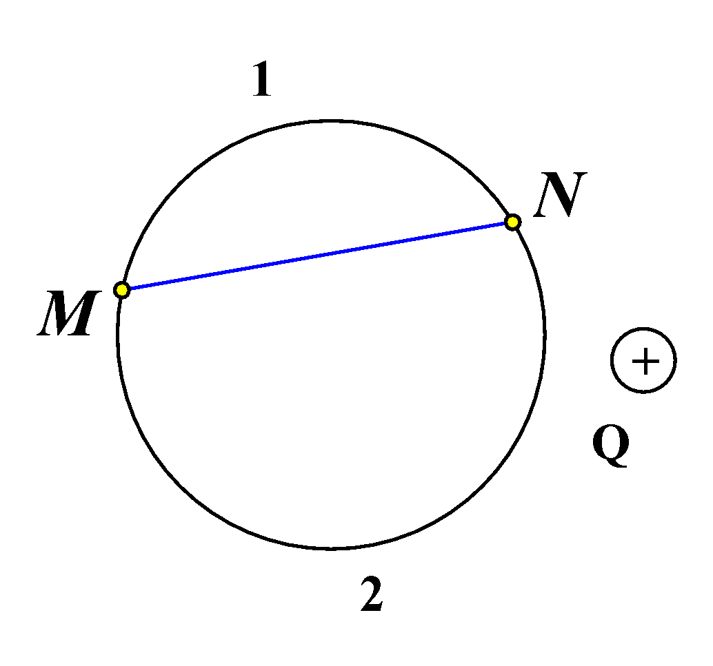
Câu 11: Một vòng tròn tâm O nằm trong điện trường của một điện tích điểm Q. M và N là hai điểm trên vòng tròn đó. Gọi A_{M1N}, A_{M2N} và A_{MN} là công của lực điện tác dụng lên điện tích điểm q trong các dịch chuyển dọc theo cung M1N, M2N và dây cung MN thì
A. A_{M1N} < A_{M2N}
B. A_{M1N} = A_{M2N} = A_{MN}
C. A_{MN} nhỏ nhất
D. A_{M2N} lớn nhất
Câu 12: Khi một điện tích q = -2.10⁻⁶ C di chuyển từ điểm M đến điểm N trong điện trường thì lực điện sinh công -18.10⁻⁶ J. Hiệu điện thế giữa M và N là
A. -9 V. B. 9 V. C. -36 V. D. 36 V.
Câu 13: Trong đoạn mạch chỉ có điện trở thuần, với thời gian như nhau, nếu cường độ dòng điện giảm 2 lần thì nhiệt lượng tỏa ra trên mạch
A. tăng 4 lần. B. giảm 2 lần. C. giảm 4 lần. D. tăng 2 lần.
Câu 14: Một tụ điện có điện dung C, điện tích q, hiệu điện thế U. Tăng hiệu điện thế hai bản tụ lên gấp đôi thì điện tích của tụ
A. tăng gấp đôi. B. tăng gấp bốn. C. không thay đổi. D. giảm một nửa.
Câu 15: Hai điện tích điểm bằng nhau đặt trong chân không cách nhau một khoảng r = 3 (cm). Lực đẩy giữa chúng là F = 1,6.10⁻⁴ (N). Độ lớn của hai điện tích đó là:
A. q₁ = q₂ = 4.10⁻⁸ (μC). B. q₁ = q₂ = 4.10⁻⁹ (C).
C. q₁ = q₂ = 4.10⁻⁹ (μC). D. q₁ = q₂ = 4.10⁻⁸ (C).
Câu 16: Nếu độ lớn điện tích của một trong hai vật mang điện giảm đi một nửa, đồng thời khoảng cách giữa chúng tăng lên gấp đôi thì lực tương tác điện giữa hai vật sẽ
A. giảm 8 lần. B. giảm 4 lần. C. giảm 2 lần. D. không đổi.
Câu 17: Tính số electron đi qua tiết diện thẳng của một dây dẫn kim loại trong 2 giây nếu có điện lượng 15C dịch chuyển qua tiết diện đó trong 30 giây:
A. 8,75.10¹⁰ B. 5,75.10⁶ C. 6,25.10¹⁸ D. 2,36.10¹⁸
Câu 18: Cường độ dòng điện qua một dây dẫn:
A. Không phụ thuộc vào điện trở của dây
B. Tỉ lệ thuận với điện trở của dây
C. Tỉ lệ nghịch với hiệu điện thế hai đầu dây dẫn
D. Tỉ lệ thuận với hiệu điện thế hai đầu dây dẫn
Câu 19: Cường độ điện trường tại một điểm là đại lượng đặc trưng cho điện trường về
A. khả năng thực hiện công. B. tốc độ biến thiên của điện trường.
C. mặt tác dụng lực. D. năng lượng.
Câu 20: Một điện tích đặt tại điểm có cường độ điện trường 0,16 (V/m). Lực tác dụng lên điện tích đó bằng 2.10⁻⁴ (N). Độ lớn điện tích đó là
A. 12,5.10⁻⁶ (μC). B. 3,2.10⁻⁶ (μC). C. 8 (μC). D. 1250 (μC).
B/ Tự luận: 3 điểm
Câu 1: Một điện tích điểm Q = 4.10⁻⁸C đặt tại một điểm O trong môi trường có hằng số điện môi . Tính cường độ điện trường tại điểm M, cách O một khoảng 3 cm.
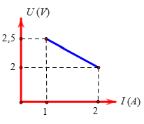
Câu 2: Người ta mắc hai cực của một nguồn điện với một biến trở. Thay đổi điện trở của biến trở, đo hiệu điện thế U giữa hai cực của nguồn điện và cường độ dòng điện I chạy qua mạch, người ta vẽ được đồ thị như hình bên. Dựa vào đồ thị, tính suất điện động và điện trở trong của nguồn điện

Câu 3: Cho hai điện tích q₁ và q₂ đặt tại A và B với cách nhau 2,0 cm. Biết q₁ + q₂ = 7.10⁻⁸ C.
Tại điểm C cách A một đoạn 6,0 cm và cách B một đoạn 8,0 cm có cường độ điện trường tổng hợp do q₁ và q₂ gây ra bằng không. Xác định giá trị của q₁, q₂.
----------------------HÊT----------------------

